Relatório de Resoluções de Homologação por Data de Validade
Sistema | SIGRH
Módulo | Concursos
Usuários | Gestor de Concursos
Perfil | Gestor Concursos
Última Atualização | ver('', false);
Esta funcionalidade permite ao usuário gerar um relatório que detalha os dados das referidas resoluções.
Para iniciar esta operação, acesse o SIGRH -> Módulos -> Concursos -> Consultas/Relatórios -> Candidatos -> Resoluções de Homologação por Data de Validade.
O sistema exibirá a seguinte tela:
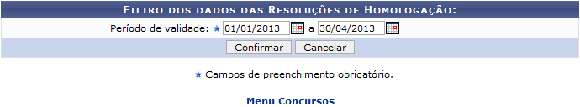Figura 1: Filtro dos dados das Resoluções de Homologação
Caso desista da operação, clique em Cancelar e confirme na caixa de diálogo que será gerada posteriormente. Essa funcionalidade será válida sempre que esta opção estiver presente.
Para retornar ao menu principal do módulo, clique no link .
Na tela acima, o gestor poderá preencher o campo Período de validade, informando o período em que a busca deve ser realizada, ou selecionando as datas no calendário virtual que será exibido ao clicar no ícone .
Exemplificamos utilizando Período de validade 01/01/2013 a 30/04/2013. Após preencher com as datas necessárias, clique em Confirmar para dar continuidade à operação. A seguinte tela será gerada:
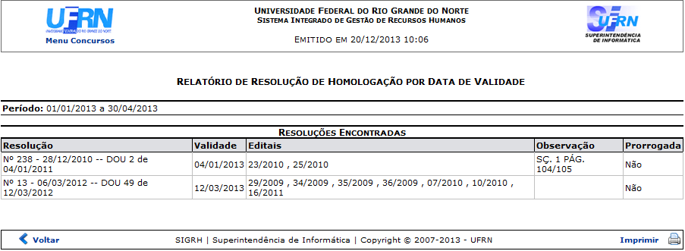Figura 2: Relatório de Resolução de Homologação por Data de Validade
Para imprimir o relatório, clique no ícone .
Clique em Voltar para retornar à página anterior.
Caso queira retornar ao menu principal do módulo, clique no link .
Bom Trabalho!

Manuais Relacionados
- Relatório de Quantitativos de Concursos
<< Voltar - Manuais do SIGRH

